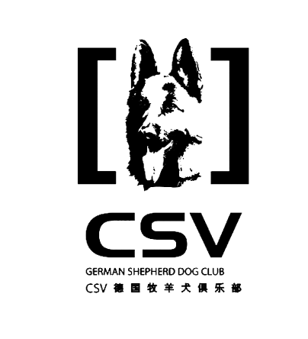

CSV德国牧羊犬俱乐部入会登记表

入会登记表序号：
会员资料
姓名： | 性别： | 出生日期： | 贴 照 片 处
联系地址： |  |  | 贴 照 片 处
邮政编码 ： |  |  | 贴 照 片 处
身份证号码： |  |  | 贴 照 片 处
联系电话： |  |  | 贴 照 片 处
传真： |  | E-MAIL：

推荐人资料
姓名： | 联系电话：

声明：本人自愿加入CSV德国牧羊犬俱乐部，CKU中国光彩事业促进会犬业协会以及爱狗网，同意并遵守俱乐部的组织章程、相关规章制度和决议；同意并遵守俱乐部关于繁殖、选育、登记、展示及各类比赛等相关的管理制度及规定；同意并遵守俱乐部的会费制度及相关服务性收费规定。本人保证登记表中所填内容真实有效，并同意将本人的相关资料由CSV德国牧羊犬俱乐部存档、使用、公开并进行有关管理。

登记人： 确认人：CSV德国牧羊犬俱乐部

登记日期： 确认日期：

